SPI（Serial Peripheral Interface）串行外设接口 (同步，全双工)
所有SPI设备的SCK、MOSI、MISO分别连在一起，主机另外引出多条SS控制线，分别接到各从机的SS引脚，
输出引脚配置为推挽输出，输入引脚配置为浮空或上拉输入
四根通信线：SCK（Serial Clock）、MOSI（Master Output Slave Input）、MISO（Master Input Slave Output）、SS（Slave Select）
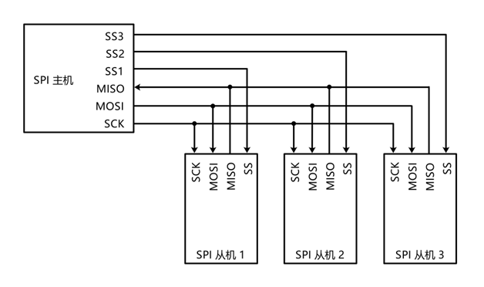
通信过程
（SS 从机选择线，低电平有效，高电平期间MISO为高阻态防止其他从机影响输入）
不发送的时候，MOSI一般为0x00或0xFF
起始条件：SS从高电平切换到低电平
终止条件：SS从低电平切换到高电平
时序配置：交换一个字节（模式0）
CPOL=0：空闲状态时，SCK为低电平（CPOL=1：空闲状态时，SCK为高电平）
CPHA=0：（SS下降沿移出数据）SCK第一个边沿移入（采样）数据，第二个边沿移出（输出）数据（CPHA=1：SCK第一个边沿移出数据，第二个边沿移入数据）
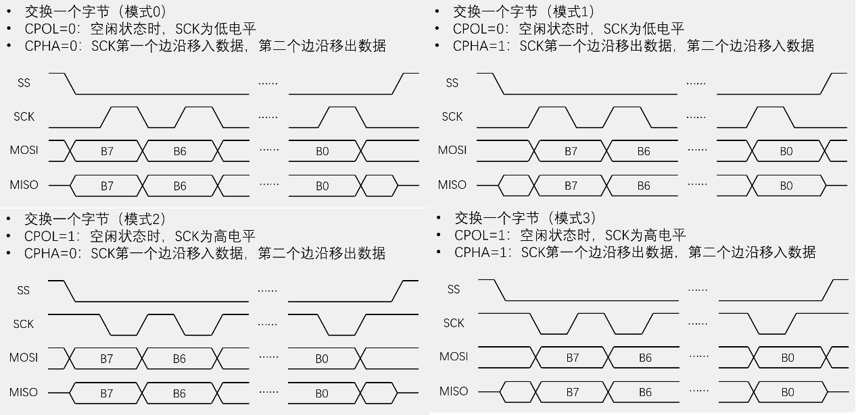

发送指令（0x06）：（MISO处于挂机状态）

